特集： HP、パンフを！ 「小平つながりフェス」開催。11月２９日(土)


どこでも、誰でも、誰とでも、みんなでつながる日。市内の市民活動団体や事業所、自治会、大学
生、小学生等が、福祉会館や中央公民館、市内各所の活動場所で､活動の実演やワークショップ、
制作品や飲食物の販売、子どもや親子の遊びの場､ゲームコーナー、各種相談等様々な場を提供
し、多世代・他分野が交流する市内初のイベントが開催されます。 小平つながりフェスで検索 HP参照 ↑

１ まずは、ホームページからパンフレットを！（公共施設等で入手可。当日各会場でも）
※ メイン会場は
９：５０～１４：１５
他会場は、各団体毎に

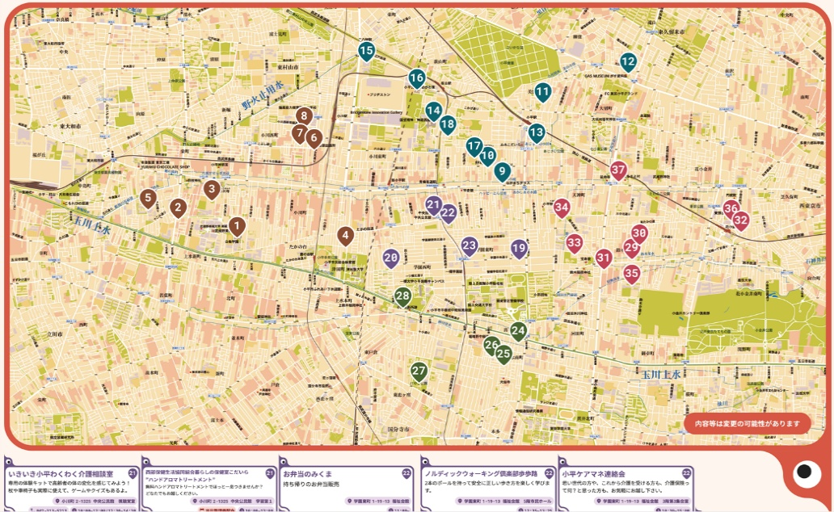

（小平つながりフェスパンフレット掲載地図より） （企画運営：小平いっそうつなげる会 主催：小平市高齢者支援課）

メイン会場の福祉会館を始め、中央公民館等市内３７の会場で、６４の団体が参加します。
最初に行く所、次はどこへ行ってみようかな、とパンフレットの各団体の内容と時間を調べて回る計画を立ててみてください。

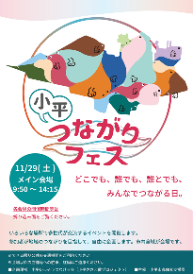


２ パンフレットのデザイナーさんがその想いを話してくれました
伊吹航 さん（（一社）こだいら観光まちづくり協会）：主に表紙やロゴマーク等担当
「市の形に生き物が敷き詰まっていて、多様な方々が色々な形で繋がっている姿を見える形にしました。」
豊島昇悟 さん（Swept）：主に地図のイラスト作成担当
「多くの情報をわかりやすく収めるのに苦労しましたが、みなさん頑張ってください。」

３ フェスへの期待 ① つながるきっかけづくりに ② 新たな出会いから交流へ
③ 市民との交流から助け合いへ と参加される多くの方々の想いがかなうことを期待しています。
（文責：藤川） ※参照：｢連｣254(6･7月)号特集｢小平つながりフェスとは！｣→

～～～～～～～～～～～～～～～～～～～～～～～～～～～～～～～～～～～～～～～
あすぴあも「人財の森」でつながりフェスに参加します！

こだいら人財の森は、スキルや社会経験などを活かしたいと思っている市民と意欲や関心がある人を求めている団体とをつなぐ事業です。
つながりフェスでは、人財の森登録者と登録団体からの体験報告やグループディスカッション等による参加者同士の交流などを行ないます。
市民の方の参加も大歓迎です。人財の森の登録者や団体の方々との交流を通じて市民活動を始めるきっかけを探してみませんか。

【日 時】 11月２9日(土) 午前１0時 〜12時
【場 所】 福祉会館 小ホール
【申込み】１1月２７日(木)までに、電話または電子メールで問合せ先へ
【問合せ】小平市民活動支援センターあすぴあ
☎ ０４２（３４８）２１０４
✉ jinzai@kodaira-shiminkatsudo-ctr.jp

